FICHA FINAL 2

ESCOLA: __________________________________________________________________________________
NOME: _________________________________________ N.º:______ TURMA: _________ DATA: __________
Grupo I
Para cada uma das questões deste grupo, selecione a opção correta de entre as alternativas que lhe são apresentadas.
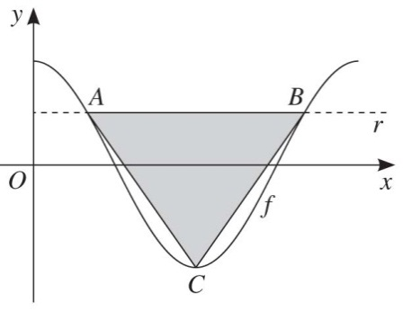
- Na figura encontram-se representados, em referencial o.n. $xOy$ , o gráfico da função f definida por f$(x) = 2 cos x$ na restrição $[0, 2π]$ , a reta r de equação $y = 1$ e o triângulo [ABC] .
Sabe-se que:
- A e B são pontos de interseção de r com o gráfico de f ;
- C é um mínimo da função f .
Qual é a área do triângulo [ABC] ?
- $\frac{ π }{2}$ C) $\frac{ 3π }{2}$
- $π$ D) $2π$
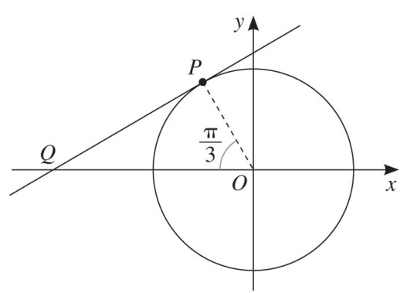
- Na figura estão representadas, num referencial o.n. $xOy$ , uma circunferência trigonométrica e a reta PQ.
Sabe-se que:
- a reta PQ é tangente à circunferência no ponto P ;
- Q é o ponto de interseção da reta PQ com o eixo $Ox$ ;
- $\left(\vec{OQ}\hat{}\vec{OP}\right)=\frac{ π }{3}$
Qual é a equação reduzida da reta PQ ?
- $y=\frac{\sqrt{3}}{3}x+ \frac{3\sqrt{3}}{4}$
- $y=\frac{\sqrt{3}}{3}x+ \frac{2\sqrt{3}}{3}$
- $y=\frac{\sqrt{3}}{2}x+ \frac{3\sqrt{3}}{4}$
- $y=\frac{\sqrt{3}}{2}x+ \frac{2\sqrt{3}}{4}$
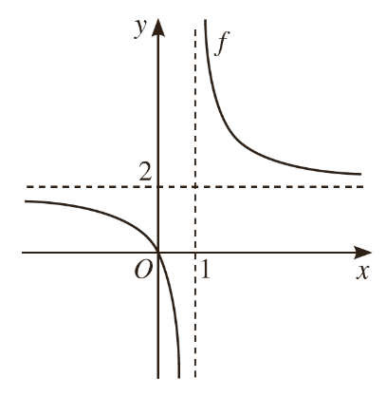
- Na figura está representada, num referencial cartesiano $xOy$ , parte do gráfico de uma função racional f . Sabe-se que $y = 2 e x = 1$ são assíntotas ao gráfico de f .
Seja ($a$_{n}) a sucessão definida por $a$_{n} = $1+\frac{2}{\text{n}}$
Qual é o valor de lim $f\left(\frac{1}{{\text{ a}}_{\text{n} }}\right)?$
- –∞ C) 2
- 1 D) +∞

- Seja h a função real de variável real definida por h$(x)=x\left(\sqrt{x+1}\right)$. Em qual das opções está indicada a expressão de h’ , função derivada de h ?
- $\frac{2x + 2}{\sqrt{x + 1}}$ B) $\frac{2x + 1}{\sqrt{x + 1}}$ C) $\frac{3x + 1}{2\sqrt{x + 1}}$ D) $\frac{3x + 1}{2\sqrt{x + 1}}$
- Seja m a função definida por m$\left(x\right)= \frac{{ax}^{2}}{x - a}$, com $a ∈$ IR. Qual pode ser a abcissa do mínimo relativo da função?
- $- a$ B) 0 C) $a$ D) $2a$

Grupo II
Nas questões seguintes, apresente o seu raciocínio de forma clara, indicando todos os cálculos que tiver de efetuar e as justificações necessárias.
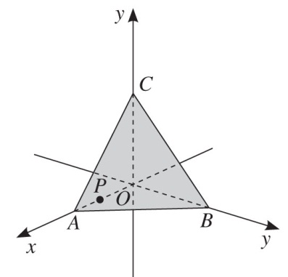
- Na figura está representado, em referencial o.n.$Oxyz$, o triângulo [ABC].
Sabe-se que:
- A(1, 0, 0) , B(0, 1, 0) e C(0, 0, 1)
- P é o ponto médio de [AO].
  - Determine $\vec{AC} ∙ \vec{AB}$.
  - Deduza uma equação cartesiana do plano ABC.
  - Escreva uma equação da reta perpendicular ao plano ABC e que passa no ponto P.
- Mostre, usando o princípio de indução matemática, que ${\text{n}}^{3}+5\text{n}$ é divisível por 6 , qualquer que seja n ∈ IN.
- A soma de dois números reais positivos, $x e y$ , é igual a 20. Determine os valores de $x$ e de $y$ de modo que $x × y^{2}$ tenha o valor máximo.
- Seja f uma função real de variável real, definida por:
$$f\left(x\right) \left\{\begin{aligned}\frac{x-4}{\sqrt{x}-2} \text{se} x>4 \\ \frac{x^{2}-4x}{x-4} \text{se} x<4\end{aligned}\right.$$
- Estude a função f quanto à continuidade.
- Estude a função f quanto à existência de assíntotas ao seu gráfico.
- Determine a equação da reta tangente ao gráfico de f no ponto de abcissa 9.
- Relativamente a uma amostra bivariada $\left(\begin{matrix}x, y \\ \sim \end{matrix} \right)$, de dimensão 10 , sabe-se que:
- $\sum_{i=1}^{10}{x_{i}=70, \sum_{i=1}^{10}{y_{i}=68}}$
- $\sum_{i=1}^{10}{x_{i}^{2}}=503$ e $\sum_{i=1}^{10}{y_{i}^{2}}=627$ e $\sum_{i=1}^{10}{x_{i}y_{i}=520}$

Determine o coeficiente de correlação linear e interprete o resultado.

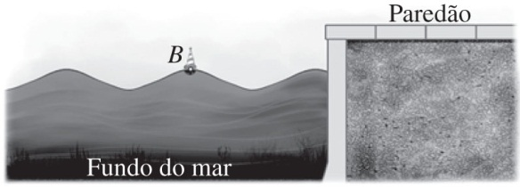
- Uma boia, B , encontra-se no mar, junto a um paredão.
Admita que a distância, h, da boia, medida em metros, relativamente ao fundo do mar é dada, num certo dia, em função do tempo, t , em horas, por:
h$\left(t\right)=15 - 2,5 sin \left[\frac{π}{6}\left(t+4\right)\right], t ∈ \left[0,24\right]$
  - Qual é a distância da boia ao fundo do mar à 1 h 45 min da tarde? Apresente o resultado em metros, arredondado às décimas.
NOTA: Sempre que, nos cálculos intermédios, proceder a arredondamentos, conserve, no mínimo, três casas decimais.
  - Determine, usando exclusivamente métodos analíticos, os momentos do dia em que a distância da boia relativamente ao fundo do mar foi igual a 16,25 metros.
  - Na maré alta, a distância, medida na horizontal, da boia à marca A do paredão é de 12 metros.
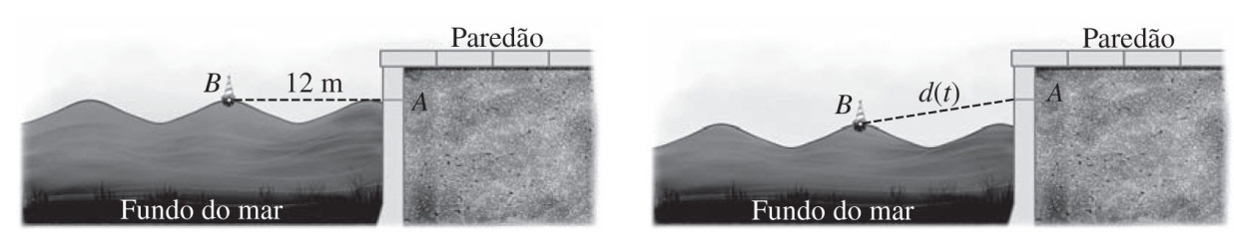

Seja d a função que dá a distância, em metros, da boia à marca A do paredão, à medida que o dia decorre, acompanhando, na vertical, a subida e a descida da maré.
Qual dos seguintes gráficos pode ser o da função d?

A | C
B | D

Numa pequena composição, responda à questão e indique as razões que o levam a rejeitar os restantes gráficos. Indique três razões, uma por cada gráfico rejeitado

